

93.24 – PROBABILIDAD Y ESTADÍSTICA

DEPARTAMENTO DE MATEMÁTICA

**EAC 1 – Estadística de una imagen**

* ALUMNOS (Comisión SKE2):

MESTANZA, Joaquín Matías

NOWIK, Ariel Santiago

REGUEIRA, Marcelo Daniel

RELLER, Thomas Yamil

* PROFESOR:

VILLAVERDE, Francisco Fernando

FECHA: 27-03-2018

**Índice**

**Introducción**

1. **Parámetros Característicos**

A partir del procesamiento de la imagen en Matlab, se obtuvieron los valores estadísticos característicos de la imagen original:

*Tabla 1: parámetros característicos de los datos de la imagen*

|  |  |  |  |  |  |  |
| --- | --- | --- | --- | --- | --- | --- |
| **Media** | **Mediana** | **Dispersion** | **Maximo** | **Mínimo** | **Primer Cuartil** | **Tercer Cuartil** |
| 124.050 | 129.000 | 47.854 | 245.000 | 25.000 | 90.000 | 158.000 |

Comparando la media y la mediana, podemos notar que los valores de los pixeles se encuentran más hacia el lado del extremo negro (0), por lo que en la imagen original se ve reflejado en que predominan los tonos oscuros en los grises más que los blancos. De los valores mínimo y máximo, se puede concluir que en la imagen no hay blancos ni negros extremos (0 para negro completo y 255 para blanco completo).

1. **Diagramas**

# **Serie Temporal (Valor VS Caso)**

A partir de la imagen original con el vector S, el diagrama de serie temporal nos muestra barriendo cada columna de la imagen, de arriba a abajo y de izquierda a derecha marcando el valor que toma cada píxel (de entre 0 y 255).

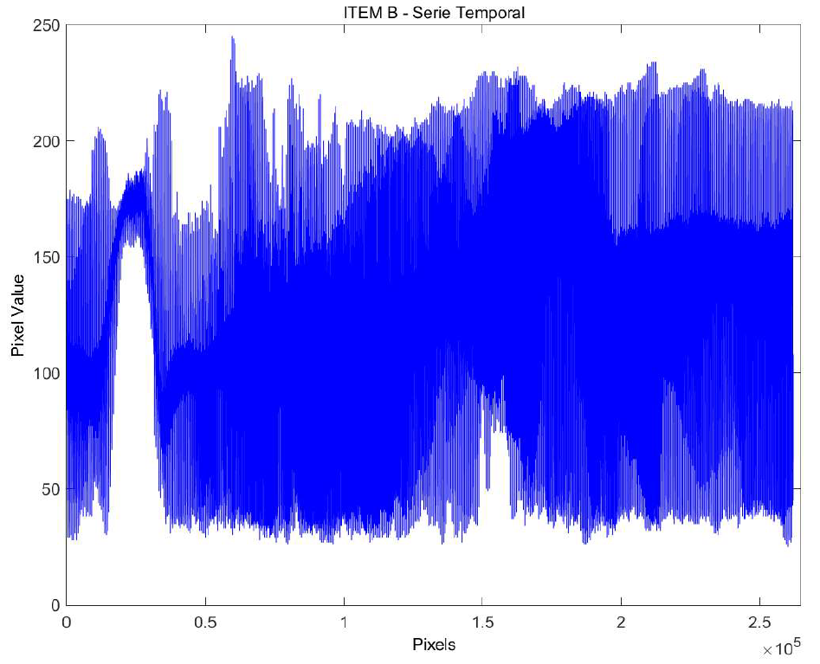

*Figura 1: diagrama de serie temporal*

Observando el gráfico, se pueden ver algunas de las características de la imagen, como por ejemplo en la zona media entre 0 y 0,5x105, donde vemos que la variación de los valores que toman los pixeles es mínima, es decir que sin ver la imagen podemos concluir que, mirando desde la izquierda, en algunas de las primeras columnas el color es uniforme, como efectivamente ocurre en la imagen, donde vemos una barra gris no muy ancha al costado (marcado en rojo):

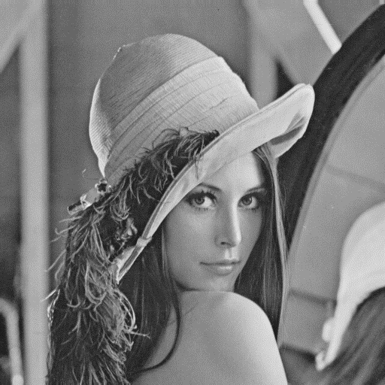

*Figura 2: franja indicativa de columnas de color uniforme (en rojo)*

*Dado que el gráfico de Constante VS Variable resultaba muy encimado y desprolijo, consultando previamente con el docente se decidió no incluirlo.*

1. **Diagrama de Caja *(Boxplot)***

Tomando la imagen original, el boxplot resultante de los valores asignados a cada píxel es el que se muestra a continuación:

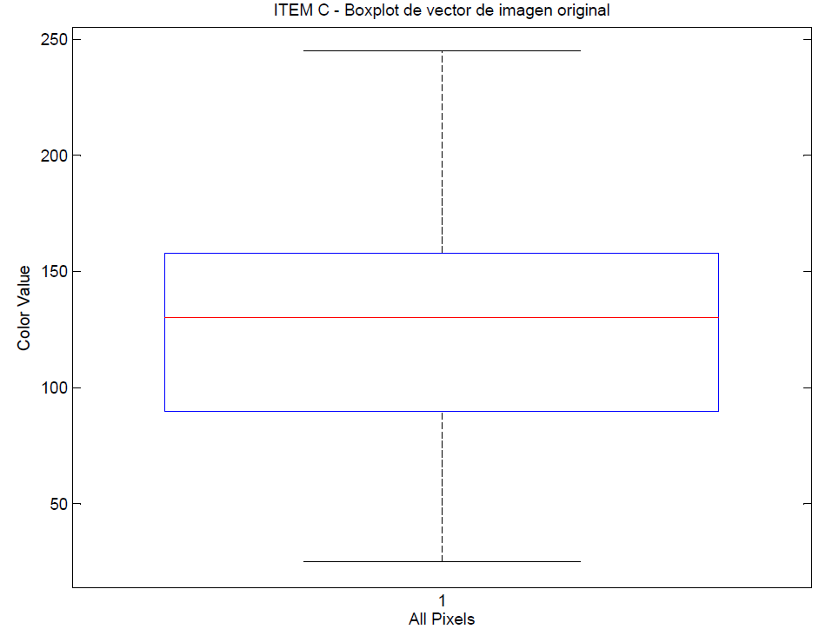

*Figura 3: boxplot del vector de datos “S”*

A partir del boxplot, observando el rango cubierto desde el primer cuartil – 1.5 hasta el tercer cuartil + 1.5 se puede notar que las mediciones no contienen datos fuera de lo común dado que, como se observa también en la imagen original, las tonalidades se mantienen entre medio de la escala de grises, y no hay extremos negros (0 – completamente) ni blancos (255 – completamente blanco). Que la mediana tenga una tendencia más hacia los mínimos quiere decir que predominan más los tonos oscuros que los claros en la imagen (*similar a las conclusiones obtenidas en el ítem A*).

1. **Histogramas**

# **Marcas de Clase por default**

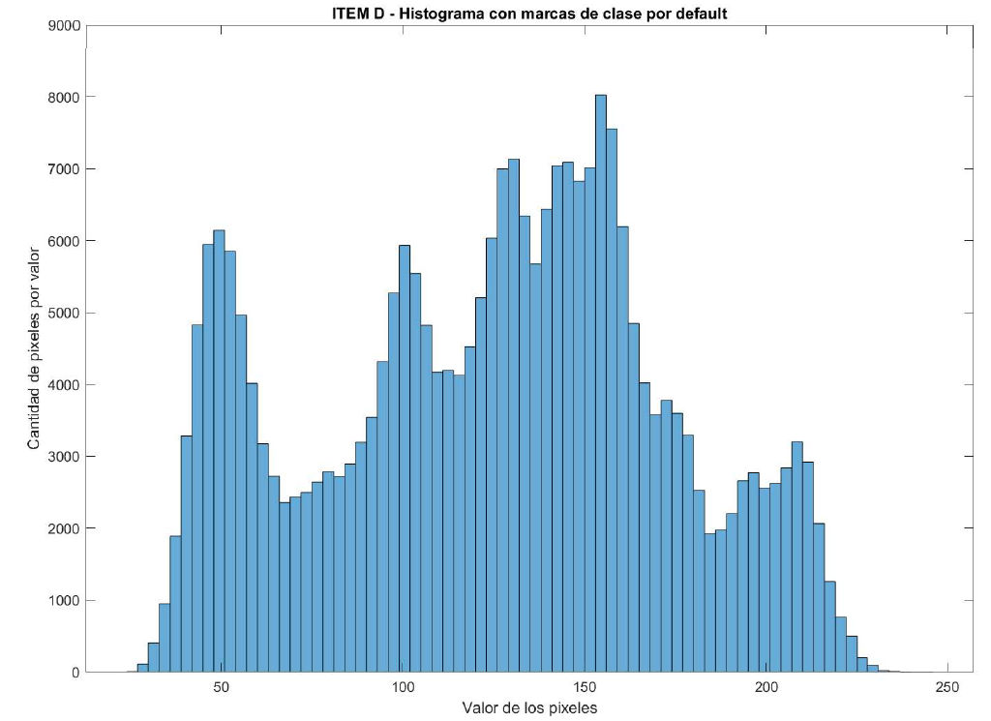

*Figura 4: histograma con marcas de clase predefinidas por Matlab*

En el primer histograma se usan las marcas de clase generadas por default por el Matlab, de frecuencia de datos igual a 3, donde se toman conjuntos de 3 valores consecutivos de pixeles, generando un total de 74 marcas de clase. Se puede apreciar que la mayor densidad de valores se encuentra entre 125 y 150 aproximadamente, lo que equivale a que en promedio el tono más presente en la imagen es un gris intermedio entre el blanco y el negro. Por otra parte, se denota que hay una poca concentración de pixeles con valores altos, es decir que no predominan los tonos claros (tendiendo al blanco), sino que por el contrario del lado izquierdo se puede apreciar una mayor concentración de pixeles con valores bajos, por lo que son más predominantes los tonos oscuros (tendiendo al negro).

# **Marcas de Clase personalizadas**

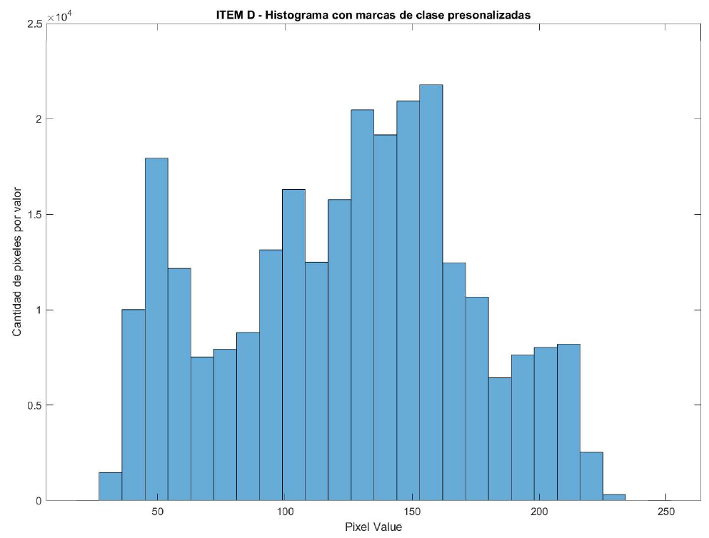

*Figura 5: histograma con marcas de clase definidas por el usuario*

En este histograma se utilizan marcas de clase personalizadas, modificando la frecuencia de datos por clase a 9, donde se toman conjuntos de 9 valores consecutivos de pixeles, generando un total de 26 marcas de clase. Se puede observar en comparación al anterior que claramente se pierde un poco de precisión en la cuantificación, pero sigue siendo significativa la distribución de tonos característica de la imagen (*con mayor cantidad de tonos oscuros que claros como se mencionó en los anteriores ítems*). Hay algunas clases que no son visibles debido a la gran escala, lo cual se trata en el siguiente histograma.

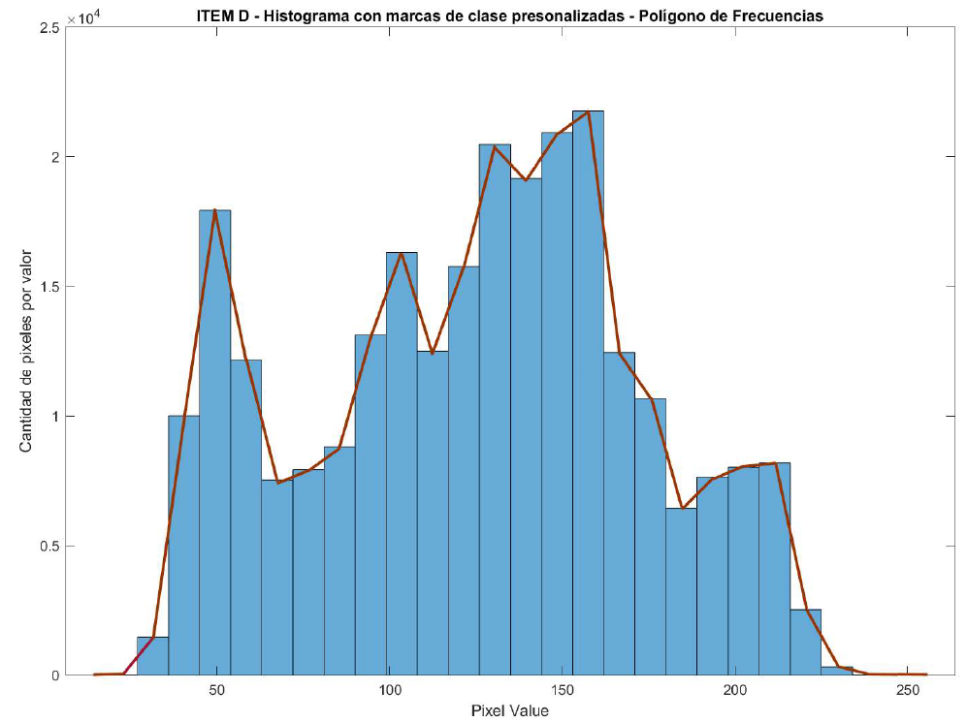

*Figura 6: histograma personalizado con el polígono de frecuencias*

En este caso se tiene el mismo histograma anterior, pero con el polígono de frecuencias representado. Las zonas donde las rectas son casi horizontales en los extremos se deben a que, comparando con la escala de las ordenadas, el valor de la frecuencia de esa clase es muy pequeño. En el extremo izquierdo se encuentra una sola clase que no es muy visible, que corresponde a una frecuencia igual a 8, y en el extremo derecho hay dos clases que no son visibles, las cuales corresponden a frecuencias iguales a 12 y 2 respectivamente. Esto resalta la cuestión ya mencionada de que pocos pixeles se acercan a los valores extremos de blanco y negro.

1. **Conversión de escala de grises a blanco y negro**

Con el percentil 25 de cada fila, llámese primer cuartil, toda la piel se vuelve invariante y se toma como si fuera blanca. El orificio solamente quedo negro (el de la nariz), al contrario de lo que ocurre con el percentil 75, en donde lo que solía ser la nariz en la imagen original se tornó totalmente negra incluyendo a la sombra de esta. Lo más llamativo a remarcar es que aquellos valores que cambiaron con el criterio del primer cuartil y también lo hicieron con 3er cuartil, significa que están en una escala de grises (entre 25 y 75 por ciento). Como la diferencia entre ambas transformaciones es marcada, se puede afirmar que la distribución de datos está en una zona intermedia, también conocida como zona intercuartil. Se puede apreciar en las imágenes resultantes a continuación.

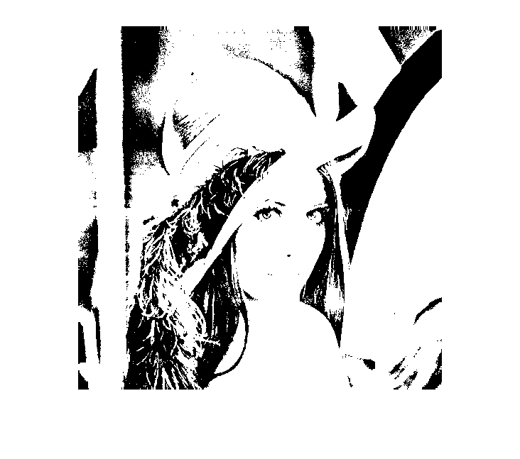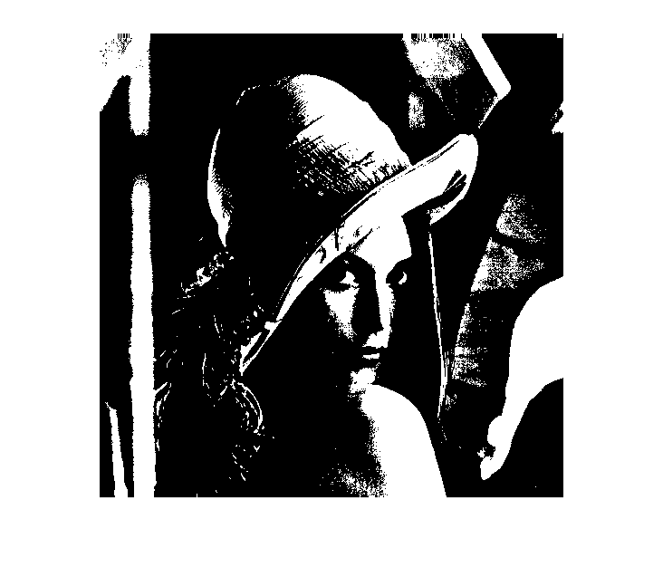

*Figura 8: conversión con parámetro U usando el tercer cuartil.*

*Figura 7: conversión con parámetro U usando el primer cuartil.*

Como la media es mas pequeña que la mediana, la distribución tiene “cola larga por la izquierda”. Puede apreciarse al comparar la resolución de las imágenes siguientes, donde vemos que la convertida utilizando como parámetro U a la mediana tiene un nivel de resolución mayor, dado que hay más presencia de tonos oscuros. Estos resultados son consistentes con lo obtenido en los experimentos anteriores.

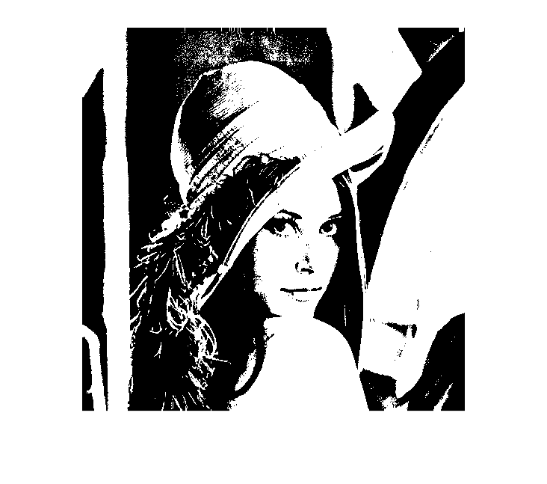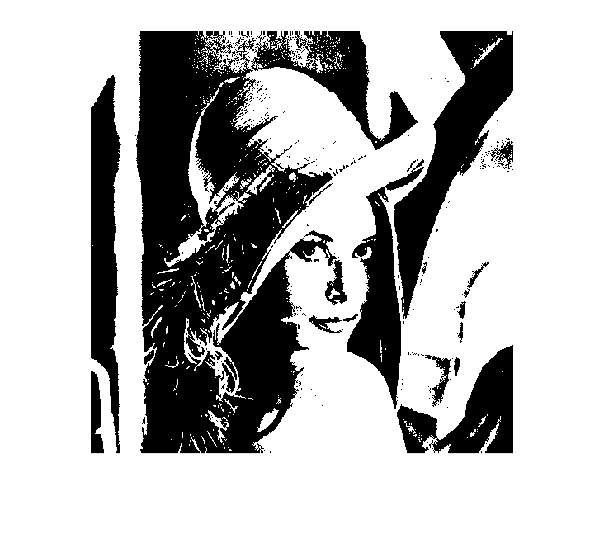

*Figura 10: conversión con parámetro U usando la mediana.*

*Figura 9: conversión con parámetro U usando la media.*

1. **Análisis estadístico por columnas o filas**

# **Por columnas**

En el siguiente gráfico se realiza el análisis por columnas, utilizando como comandos la media, el primer y tercer cuartil, máximo y mínimo.

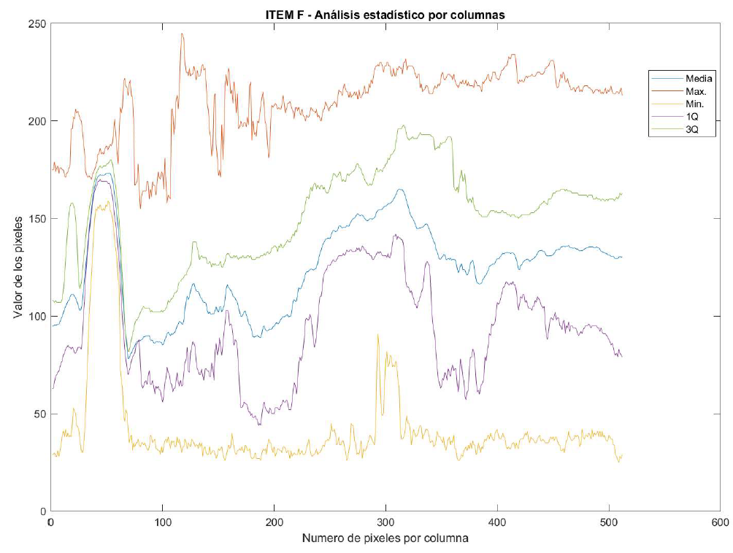

*Figura 11: Análisis estadístico por columnas.*

# **Por filas**

En el siguiente gráfico se realiza el análisis por filas, utilizando como comandos la media, el primer y tercer cuartil, máximo y mínimo.

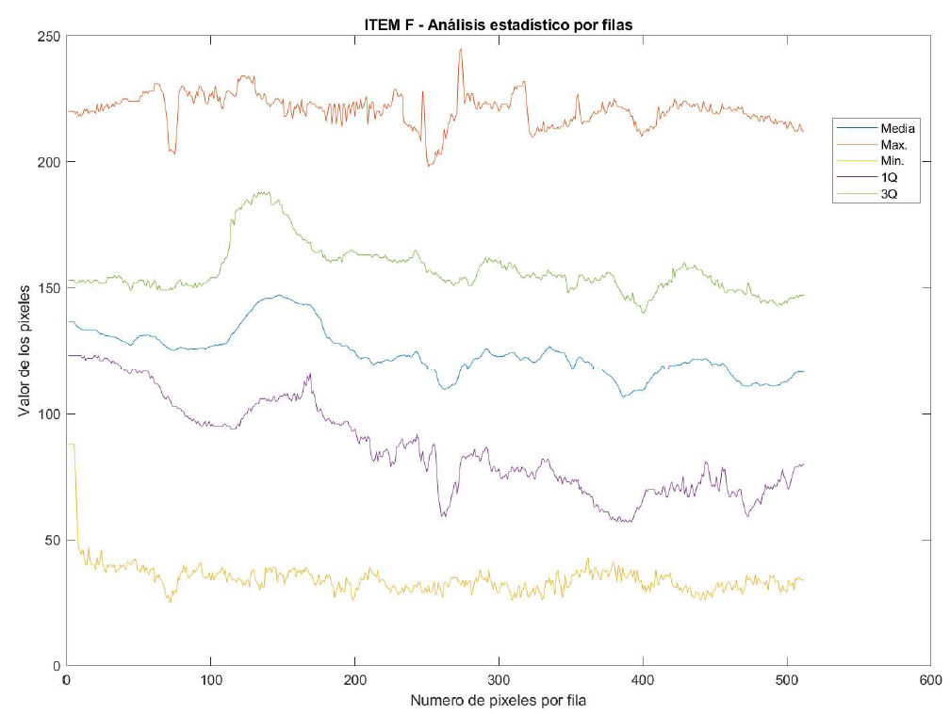

*Figura 12: Análisis estadístico por filas.*

1. **Procesamiento por parámetros característicos**

Se realizó un procesamiento de grupos de 4x4 pixeles, utilizando la media, la mediana, máximo y mínimo, obteniendo como resultado las imágenes siguientes.

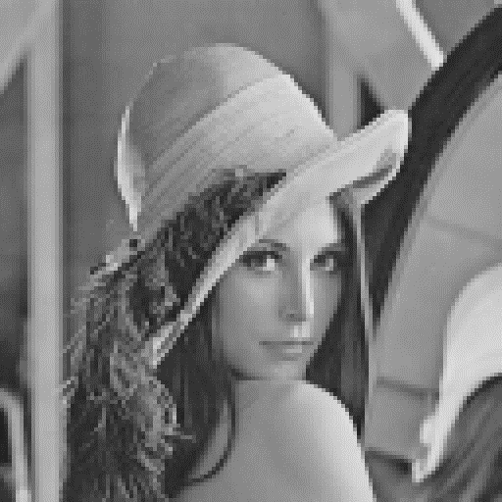 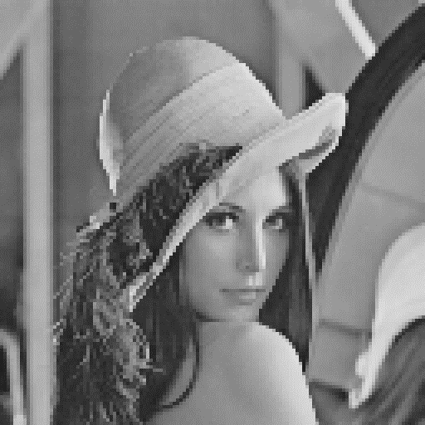

*Figura 14: Mediana – 4x4 pixeles.*

*Figura 13: Media – 4x4 pixeles.*

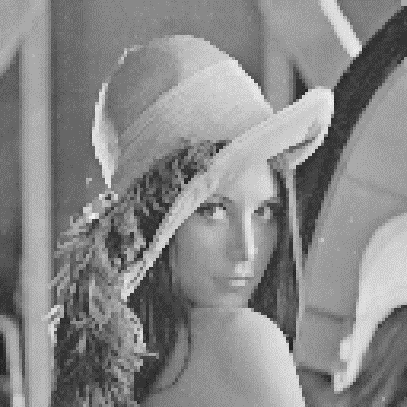 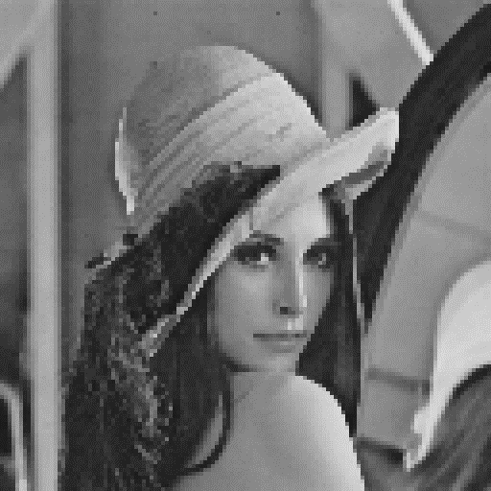

*Figura 16: Mínimo – 4x4 pixeles.*

*Figura 15: Máximo – 4x4 pixeles.*

1. **Procesamiento por parámetros característicos (grupos de más pixeles)**

Similar al ítem anterior, en este caso se procesa de a grupos más grandes: N = {16, 32, 64}. Primero se muestran los resultados de procesamiento con grupos de 16x16 pixeles.

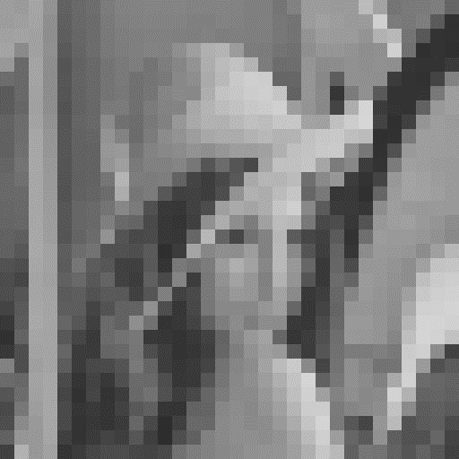 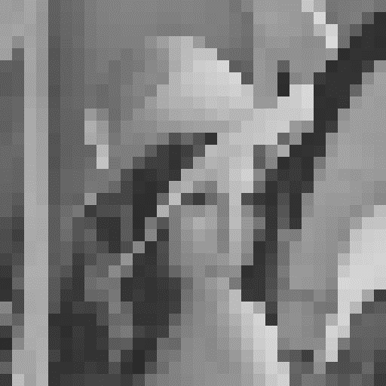

*Figura 17: Media – 16x16 pixeles.*

*Figura 18: Mediana – 16x16 pixeles.*

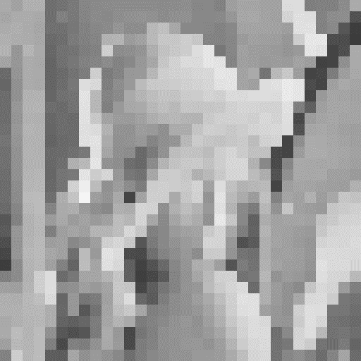 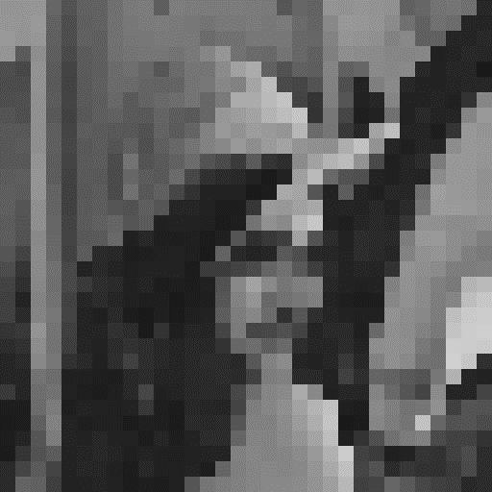

*Figura 20: Mínimo – 16x16 pixeles.*

*Figura 19: Máximo – 16x16 pixeles.*

En el siguiente caso se muestran los resultados de procesamiento con grupos de 32x32 pixeles.

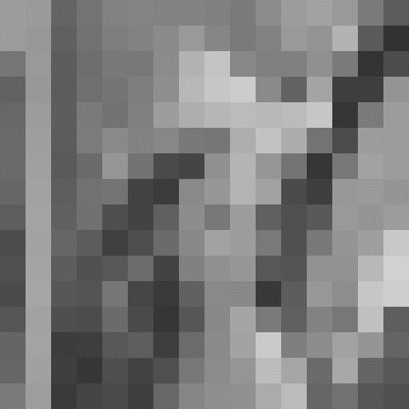 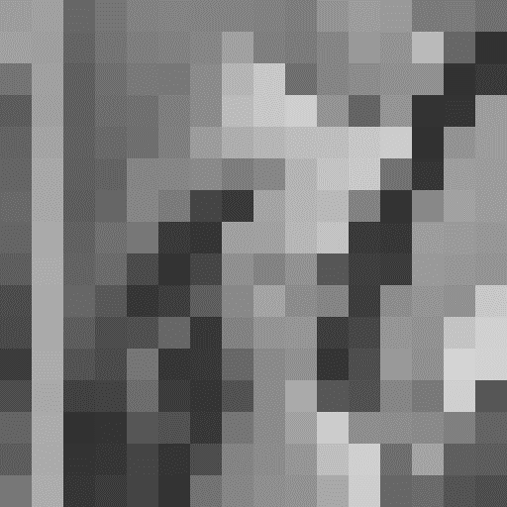

*Figura 22: Mediana – 32x32 pixeles.*

*Figura 21: Media – 32x32 pixeles.*

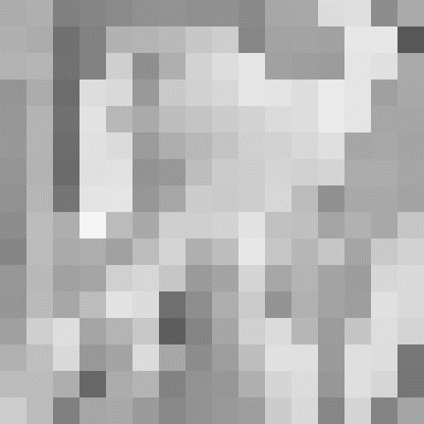 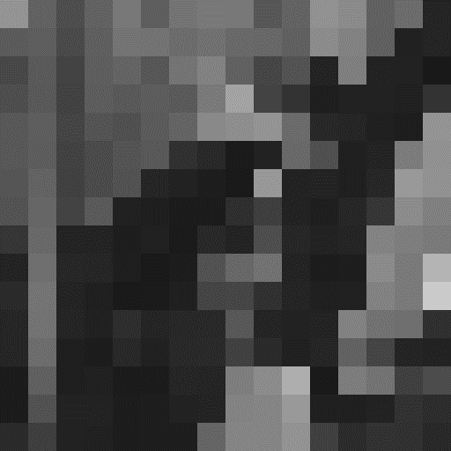

*Figura 24: Mínimo – 32x32 pixeles.*

*Figura 23: Máximo – 32x32 pixeles.*

En el último caso se muestran los resultados de procesamiento con grupos de 64x64 pixeles.

 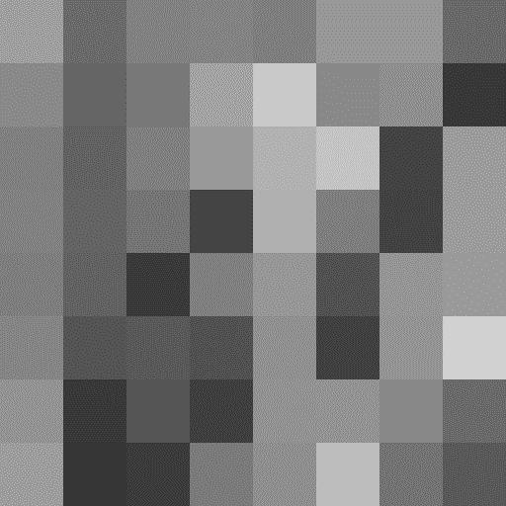

*Figura 26: Mediana – 64x64 pixeles.*

*Figura 25: Media – 64x64 pixeles.*

 

*Figura 28: Máximo – 64x64 pixeles.*

*Figura 27: Máximo – 64x64 pixeles.*

1. **Procesamiento por intensidad**

En este caso se realiza una transformación llevando el rango de variación de la intensidad entre el mínimo *“m”* y el máximo *“M”*, a otro rango del intervalo *(a , b)*, considerando para *a* y *b* los valores , donde es la media y es el desvío estándar de la imagen original. Siendo A la matriz original de la imagen, se utiliza la ecuación de transformación dada por:

Los resultados obtenidos son los que se muestran a continuación, para r = {0.5, 1, 2}.

 

*Figura 30: tomando r = 1*

*Figura 29: tomando r = 0.5*

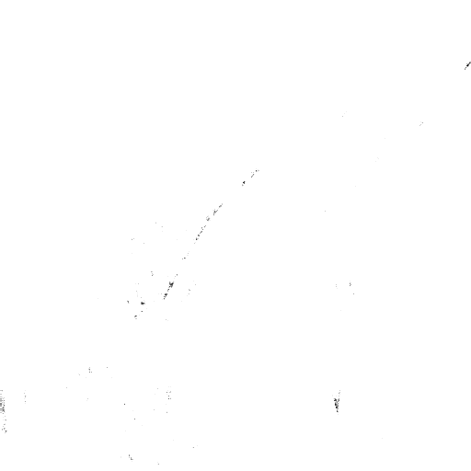

*Figura 31: tomando r = 2*